「みえの縁むすびサポート企業」登録申請書
企業・団体名
所在地 |  | 〒
URL
【担当者】職場サポーター | 部 署
 | 役職  氏名 | (役職) (氏名)
 | 連絡先 | TEL FAX
 | メール
参加希望に〇をつけてください。  ※参加は必須です。 |  | 【北勢エリア】  三重県四日市庁舎 第52会議室  （四日市市新正４丁目２１−５）  8月30日（水）13：00～16：30 | 【中勢エリア】  三重県津庁舎 52会議室  （津市桜橋３丁目４４６−３４）  9月6日（水）13：00～16：30 | 【南勢エリア】  三重県伊勢庁舎 第405会議室  （伊勢市勢田町６２８−２）  9月13日（水）13：00～16：30
【申請前に必ずご確認ください】
「みえの縁むすびサポート企業」への登録申請にあたり、募集要項をご確認のうえ、チェックをお願い
します。
□ 「みえの縁むすびサポート企業」募集要項を確認し、登録要件など、その内容について理解しました。
【登録要件】※その他、詳しくは「みえの縁むすびサポート企業」募集要項をご確認ください。
（１）三重県内に本社または営業所がある企業・団体等であること。
※企業・団体の内部組織単位（支店、部署等）での登録も可能です。
（２）社内の担当者である「職場サポーター」を選任すること。
※「職場サポーター」を複数名設置していただくことも可能です。
（３）職場サポーターが「みえの縁むすびサポート企業セミナー」を受講すること。
（４）三重県暴力団排除条例（平成22年三重県条例第48号）第２条に規定する暴力団・暴力団員でないこと。
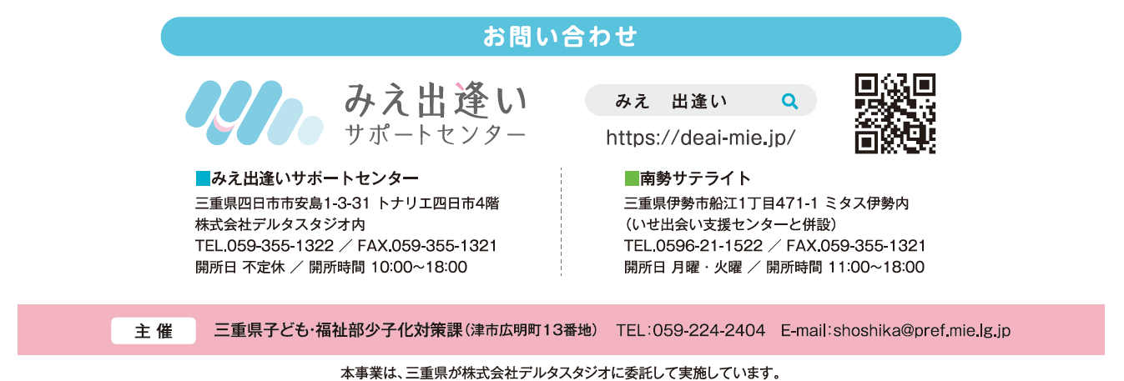
（５）その他重大な法令違反がないこと。

